


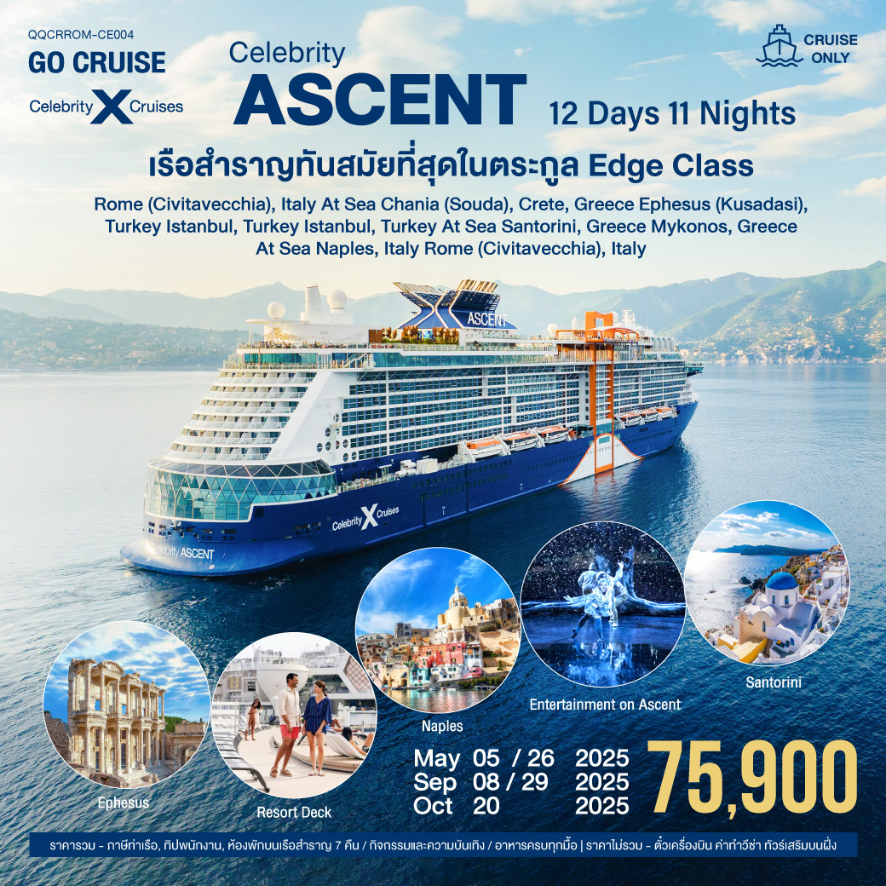
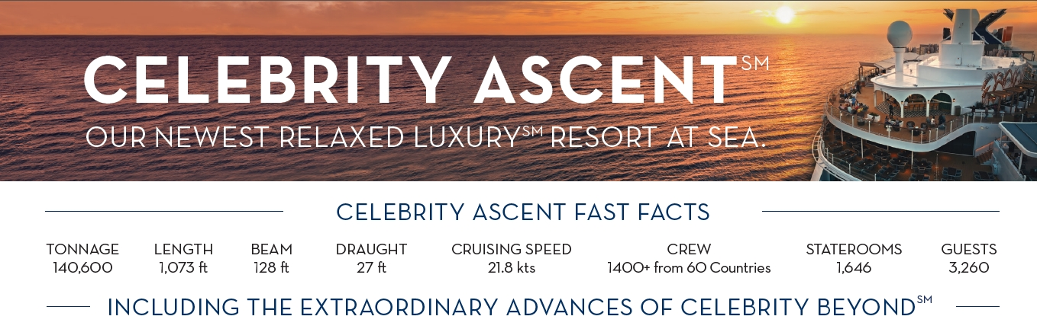
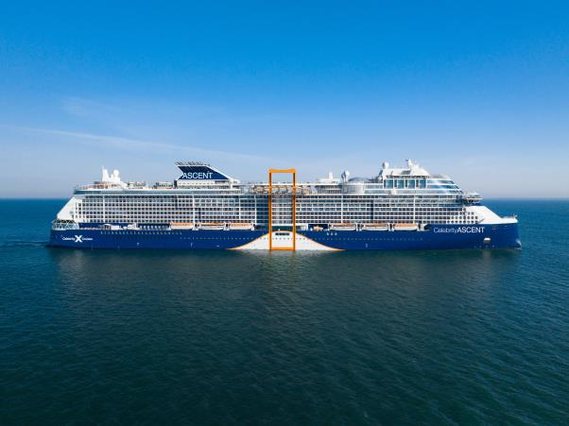
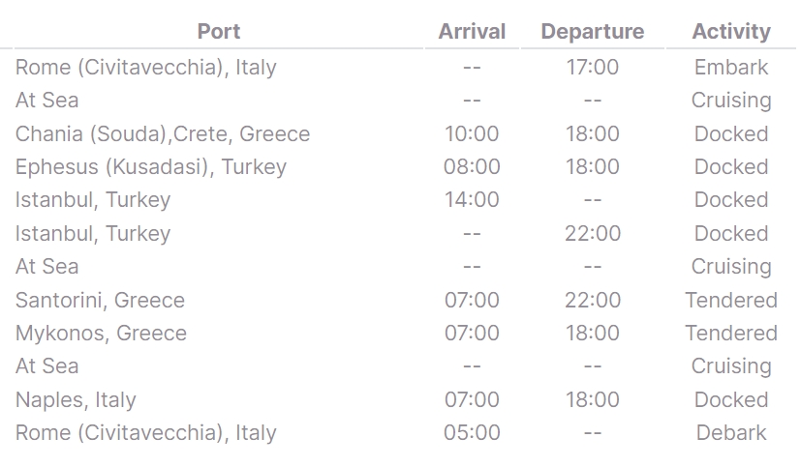

Celebruty Ascent Fact sheet
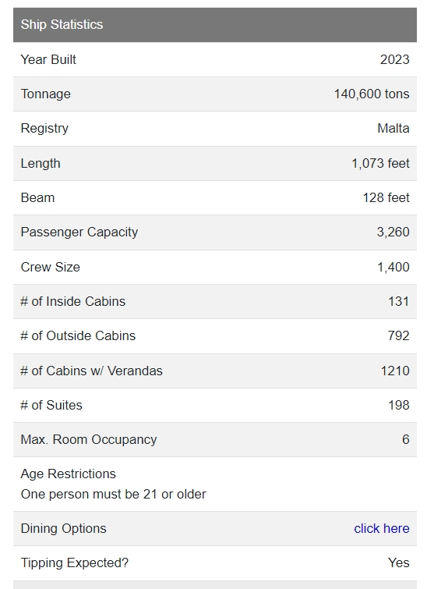

ระยะทางจากสนามบินนานาชาติโรมฟูมิชิโนไปยังท่าเรือสำราญ Civitavecchia อยู่ที่ประมาณ 80 กิโลเมตร โดยรถยนต์ ใช้เวลาเดินทางประมาณ 1 ชั่วโมง 30 นาที
นอกจากนี้ ยังมีบริการรถบัสรับส่งจากสนามบินฟูมิชิโนไปยังท่าเรือสำราญ Civitavecchia ใช้เวลาเดินทางประมาณ 2 ชั่วโมง ราคาตั๋วอยู่ที่ 20 ยูโร
12.00 น. เช็คอินที่ท่าเรือ Civitavecchia Rome
พร้อมซ้อมความปลอดภัยบนเรือสำราญ
รับประทานอาหาร เย็น บนเรือสำราญ
กรุงโรม (Rome) เป็นเมืองหลวงของประเทศอิตาลี ตั้งอยู่ทางตะวันตกของประเทศอิตาลี ริมฝั่งแม่น้ำไทเบอร์ บนคาบสมุทรอิตาลี กรุงโรมเป็นเมืองที่มีประวัติศาสตร์ยาวนานกว่า 2,500 ปี เป็นแหล่งรวมของสถานที่ท่องเที่ยวทางประวัติศาสตร์ วัฒนธรรม และสถาปัตยกรรมมากมาย
Civitavecchia เป็นเมืองท่าทางตอนกลางของอิตาลี ตั้งอยู่ริมทะเล Tyrrhenian เมืองนี้เป็นที่รู้จักกันดีว่าเป็นท่าเรือหลักสำหรับเรือสำราญไปยังกรุงโรม เมืองนี้ยังมีประวัติศาสตร์อันยาวนานย้อนหลังไปถึงสมัยโรมันโบราณ
ท่านสามารถซื้อทัวร์ของเรือสำราญเพื่อลงไปเที่ยวตามโปรแกรมที่ท่านชื่นชอบได้ หรือ ลงไปเที่ยวเองได้ตามอัธยาศัย
สถานที่ท่องเที่ยวยอดนิยมใน Rome
โคลอสเซียม (Colosseum) สนามกีฬาโบราณขนาดใหญ่ สร้างขึ้นในสมัยจักรวรรดิโรมัน เป็นสถานที่ที่ใช้จัดการแข่งขันกีฬากลางแจ้ง เช่น การต่อสู้ของกลาดิเอเตอร์ หรือการล่าสัตว์
โรมันฟอรั่ม (Roman Forum) ศูนย์กลางทางการเมืองและทางศาสนาของกรุงโรมโบราณ เต็มไปด้วยซากปรักหักพังอันน่าประทับใจของอาคารและอนุสรณ์สถานต่างๆ เช่น ประตูชัยคอนสแตนติน วิหารซาตาร์น และวิหารเวสปาเซียน
น้ำพุเทรวี่ (Trevi Fountain) น้ำพุหินอ่อนขนาดใหญ่ สร้างขึ้นในสมัยศตวรรษที่ 18 เป็นหนึ่งในน้ำพุที่มีชื่อเสียงที่สุดในโลก นักท่องเที่ยวนิยมโยนเหรียญลงไปในน้ำพุเพื่อขอพรให้กลับมาเยือนกรุงโรมอีกครั้ง
มหาวิหารเซนต์ปีเตอร์ (St. Peter's Basilica) มหาวิหารคริสต์ศาสนาที่ใหญ่ที่สุดในโลก ตั้งอยู่ในนครรัฐวาติกัน เป็นที่ประทับของสมเด็จพระสันตะปาปา
บันไดสเปน (Spanish Steps) บันไดหินอ่อนขนาดใหญ่ ทอดยาวจากจัตุรัสสเปนไปยังสถานทูตสเปน สร้างขึ้นในสมัยศตวรรษที่ 18
สถานที่ท่องเที่ยวยอดนิยมใน Civitavecchia
มหาวิหารเซนต์ฟรานซิส (Cathedral of San Francesco) มหาวิหารโรมันคาธอลิกที่สร้างขึ้นในศตวรรษที่ 12 มหาวิหารแห่งนี้เป็นที่ตั้งของภาพวาดและประติมากรรมมากมาย
ปราสาท Michelangelo (Michelangelo Fortress) ปราสาทที่สร้างขึ้นในศตวรรษที่ 16 โดยสถาปนิกชื่อดัง Michelangelo ปราสาทแห่งนี้ตั้งอยู่บนเนินเขาใจกลางเมือง Civitavecchia
Aquafelix (Aquafelix)** สวนน้ำที่ใหญ่ที่สุดในอิตาลี สวนน้ำแห่งนี้มีเครื่องเล่นและกิจกรรมมากมายสำหรับทุกวัย
Aquafelix (Aquafelix)** Civitavecchia
** พิพิธภัณฑ์โบราณคดีแห่งชาติ (Museo Archeologico Nazionale)** พิพิธภัณฑ์ที่รวบรวมโบราณวัตถุจากยุคโรมันโบราณและยุคกลาง พิพิธภัณฑ์แห่งนี้ตั้งอยู่ใจกลางเมือง Civitavecchia
กิจกรรมที่แนะนำใน Civitavecchia
เดินเล่นชมเมือง Civitavecchia เป็นเมืองที่มีเสน่ห์และน่าเดินเล่น นักท่องเที่ยวสามารถเดินเล่นชมอาคารและสถานที่ท่องเที่ยวต่างๆ ของเมือง
เยี่ยมชมมหาวิหารเซนต์ฟรานซิส มหาวิหารแห่งนี้เป็นสถานที่สำคัญทางศาสนาและวัฒนธรรมของเมือง Civitavecchia
เดินเล่นริมทะเล Civitavecchia ตั้งอยู่ริมทะเล Tyrrhenian นักท่องเที่ยวสามารถเดินเล่นชมวิวทะเลและเพลิดเพลินกับอากาศบริสุทธิ์
เยี่ยมชม Terme Taurine ซากปรักหักพังของห้องอาบน้ำโรมันโบราณแห่งนี้เป็นสถานที่ที่น่าสนใจทางประวัติศาสตร์
เล่นน้ำที่ Aquafelix สวนน้ำแห่งนี้เป็นสถานที่ที่เหมาะสำหรับการพักผ่อนและสนุกสนาน
17.00 น เรือสำราญ Celebrity Ascent ออกจากท่าเรือ Civitavecchia กรุง โรม
รับประทานอาหารค่ำตามห้องอาหารที่ท่านเลือกหลังจากนั้นชมโชว์อลังการทุกค่ำคืน

รับประทานอาหาร เช้า กลางวัน เย็น บนเรือสำราญ
วันนี้เรือสำราญจะล่องน่านน้ำสากลตลอดทั้งวัน ทานสามารถสนุกสนานเพลิดเพลินกับกิจกรรมต่างๆบนเรือสำราญได้อย่างเต็มที่ พร้อมชมโชว์รอบค่ำหลังมื้ออาหาร
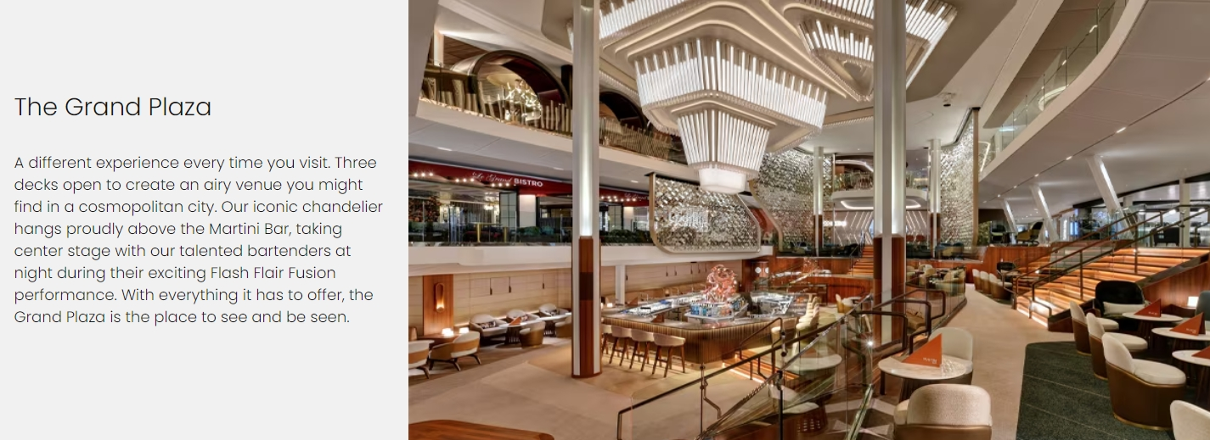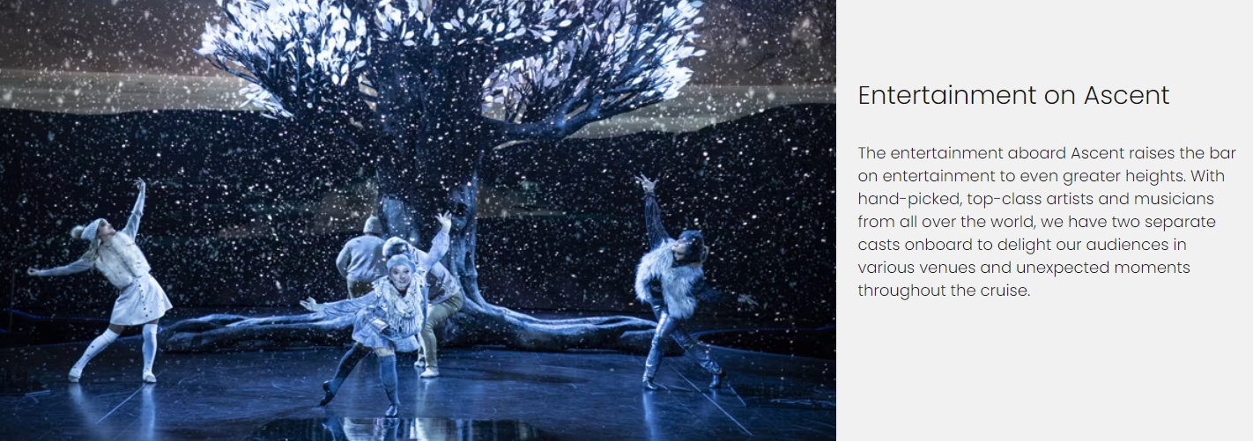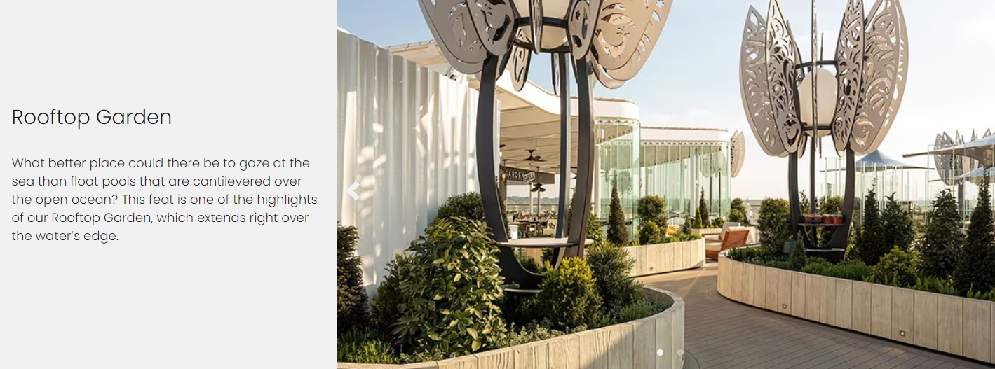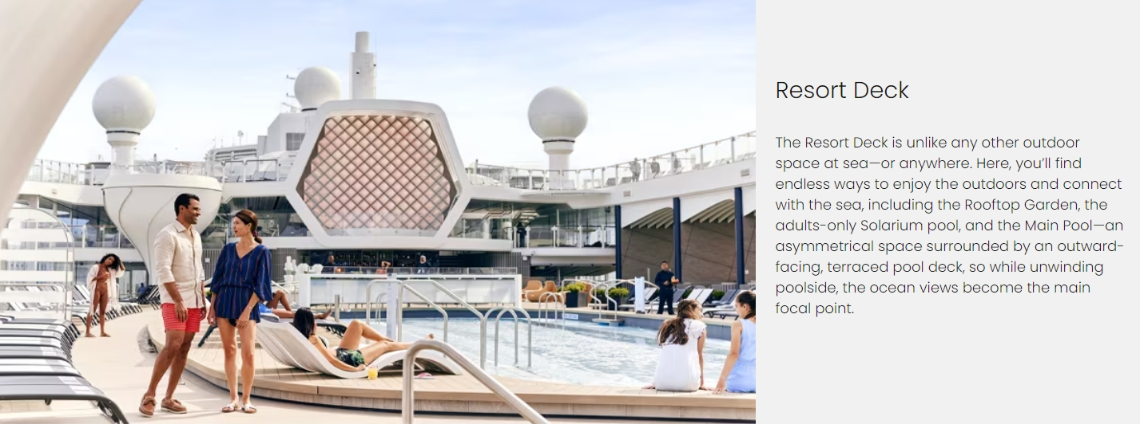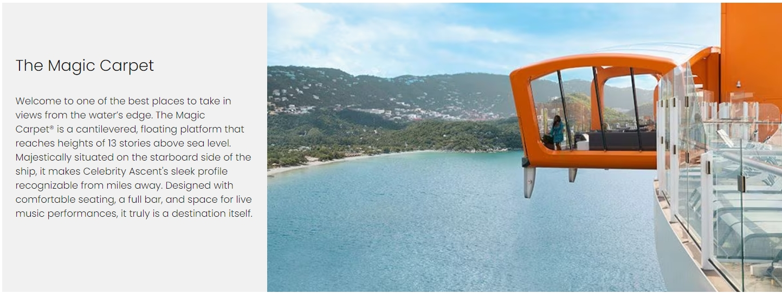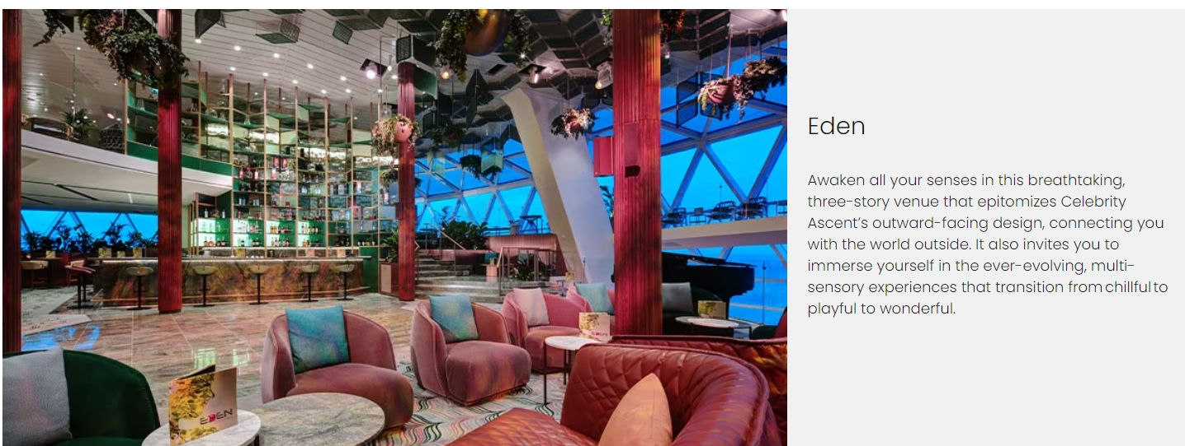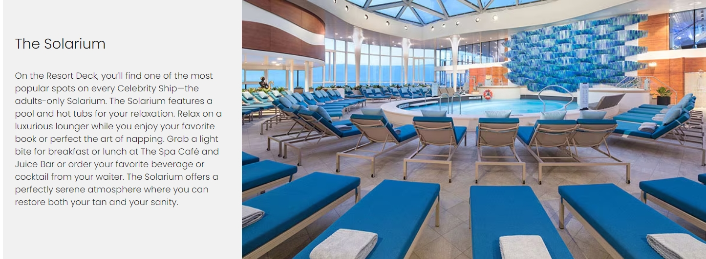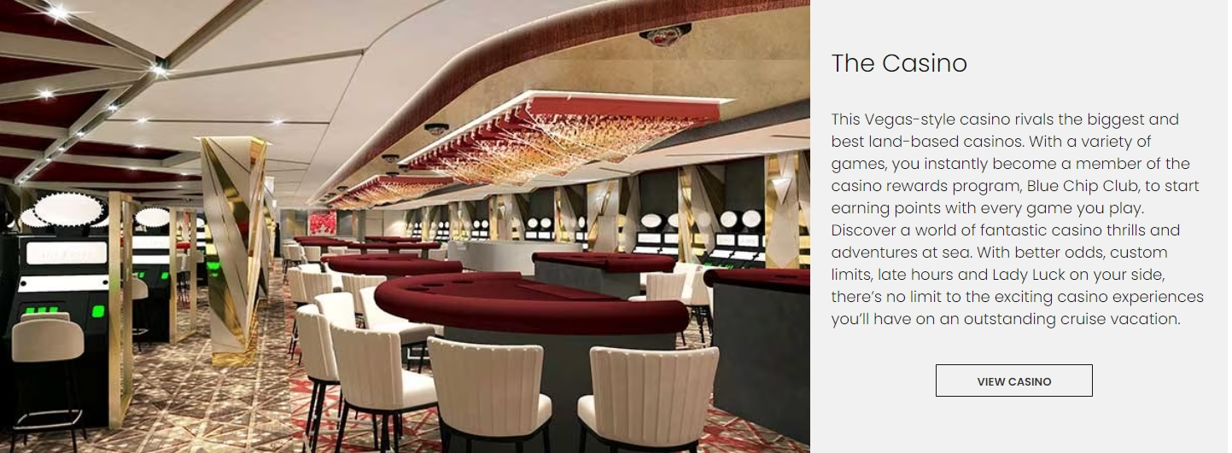
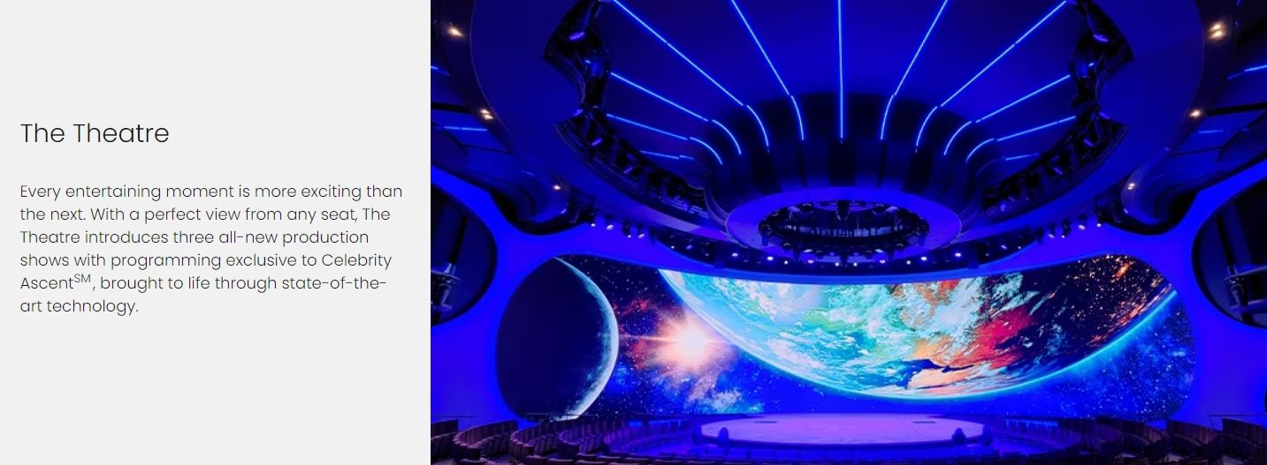
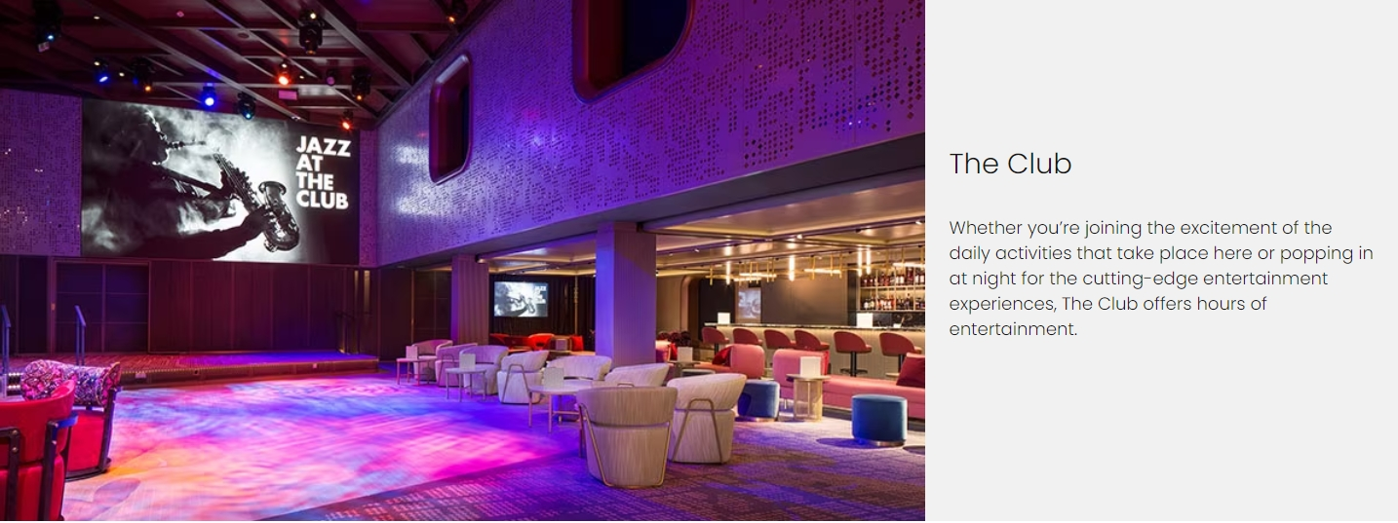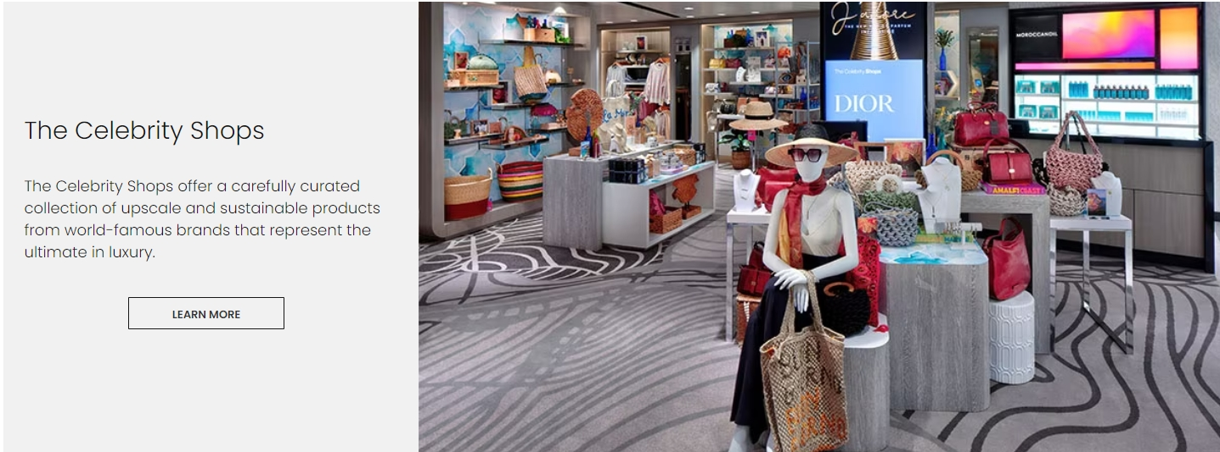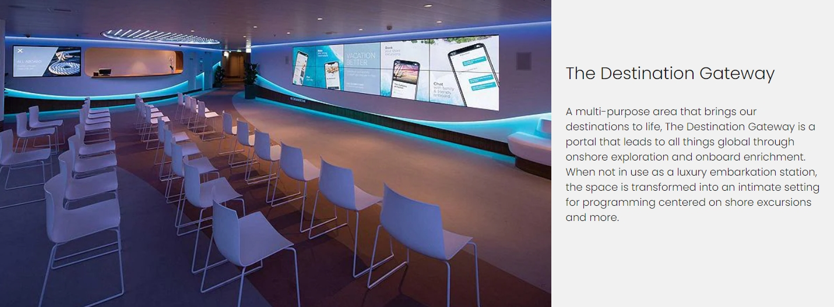

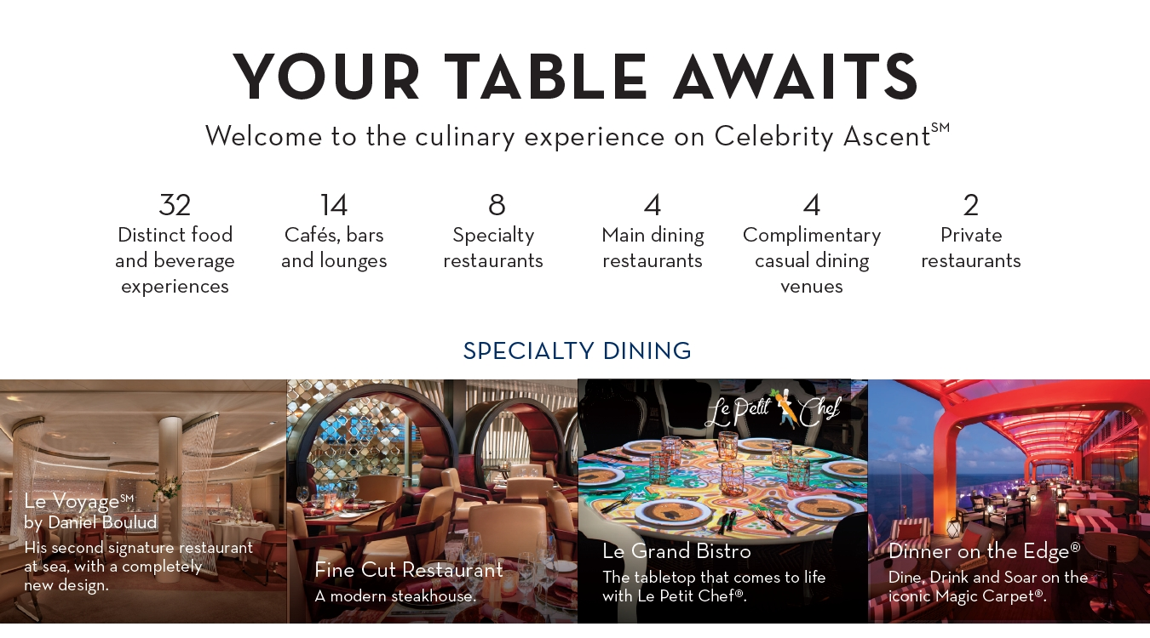
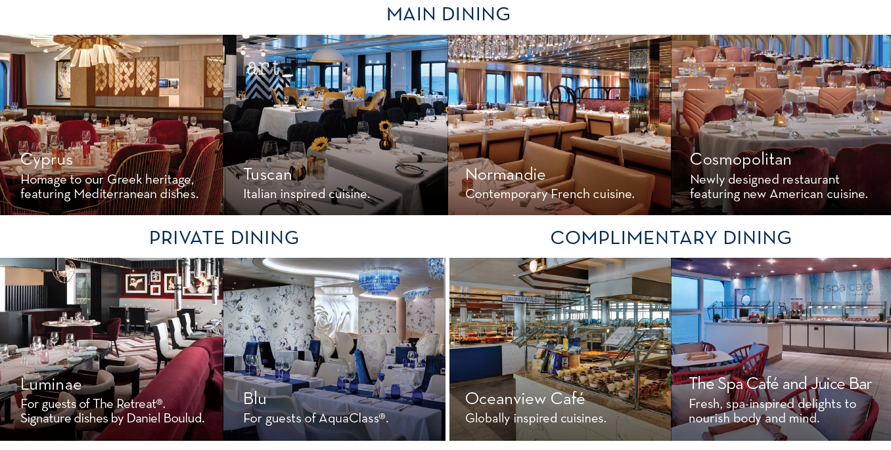
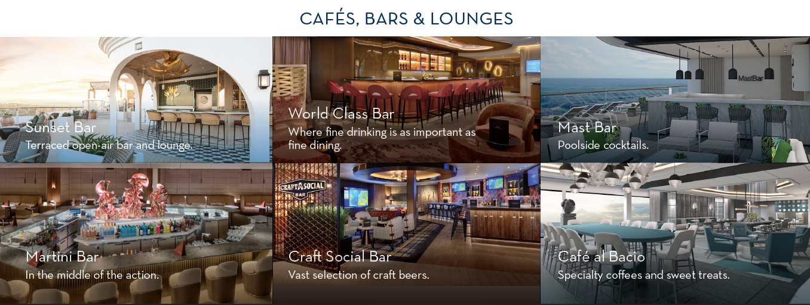

รับประทานอาหาร เช้า กลางวัน เย็น ตามห้องอาหารที่เรือสำราญจัดไว้ให้
10.00 น. เรือถึง Chania , Greece
Chania และ Souda เป็นสองสถานที่ที่น่าสนใจบนเกาะครีต ประเทศกรีซ โดย Chania เป็นเมืองเก่าแก่ที่มีเสน่ห์ดึงดูดนักท่องเที่ยวด้วยสถาปัตยกรรม Venetian ที่สวยงาม และ Souda เป็นท่าเรือสำคัญที่เชื่อมต่อกับเกาะต่างๆ ในทะเล Aegean
Chania: เมืองเก่าที่มีเสน่ห์
ย่านเมืองเก่า: เดินเล่นชมอาคารบ้านเรือนสไตล์ Venetian ที่มีสีสันสดใส ชมร้านค้าขายของที่ระลึก และสัมผัสบรรยากาศแบบกรีกแท้ๆ
Souda: ท่าเรือสำคัญและสถานที่พักผ่อน
ชายหาด: รอบๆ Souda มีชายหาดสวยงามหลายแห่ง เหมาะสำหรับการพักผ่อนอาบแดดและเล่นน้ำทะเล
ท่านสามารถลงเที่ยวตามอัธยาศัย หรือซื้อทัวร์เสริมของทางเรือที่มีขายอยู่บนเรือสำราญให้ท่านเลือกหลายหลายโปรแกรม
18.00 น เรือออกจาก Chania , Greece
ทานอาหารค่ำตามห้องต่างๆที่เรือสำราญจัดไว้ให้ต่อด้วยการดูโชว์อลังการทุกค่ำคืน หรือดื่มตามบาร์ต่างๆบนเรือที่มีอยู่มากมาย

รับประทานอาหาร เช้า กลางวัน เย็น บนเรือสำราญ
08.00 น. เรือถึงท่าเรือ Ephesus (Kusadas) , Turkry
เอเฟซัส (Ephesus) เป็นเมืองโบราณที่ตั้งอยู่ริมฝั่งทะเลอีเจียนในประเทศตุรกี เมืองแห่งนี้เป็นเมืองท่าที่สำคัญในสมัยกรีกโบราณและโรมันโบราณ ได้รับการขึ้นทะเบียนเป็นมรดกโลกโดยองค์การยูเนสโก
ท่านสามารถซื้อทัวร์ของเรือสำราญเพื่อลงไปเที่ยวตามโปรแกรมที่ท่านชื่นชอบได้ หรือ ลงไปเที่ยวเองได้ตามอัธยาศัย
สถานที่ท่องเที่ยวยอดนิยม
โรงละครเอเฟซัส (The Great Theatre of Ephesus) โรงละครแห่งนี้สามารถจุผู้ชมได้ถึง 25,000 คน เป็นโรงละครที่ใหญ่ที่สุดในกรีซโบราณ
ห้องสมุดเซลซัส (Celsus Library) ห้องสมุดแห่งนี้เป็นหนึ่งในห้องสมุดที่ใหญ่ที่สุดในสมัยโบราณ มีหนังสือเก็บไว้มากกว่า 12,000 เล่ม
ถนน Marble (Marble Road) ถนนแห่งนี้เป็นถนนหลักของเมืองเอเฟซัส ปูด้วยหินอ่อนและประดับด้วยเสาหินอ่อน
วิหารอาร์เทมิส (Temple of Artemis) วิหารแห่งนี้เป็นวิหารที่ใหญ่ที่สุดในสมัยโบราณ สร้างขึ้นเพื่อเป็นเกียรติแก่เทพีอาร์เทมิส เทพธิดาแห่งการล่าสัตว์และดวงจันทร์ วิหารแห่งนี้ถูกทำลายโดยไฟในปี ค.ศ. 401
โบสถ์เซนต์จอห์น (St. John's Basilica) โบสถ์แห่งนี้สร้างขึ้นในศตวรรษที่ 5 เพื่อเป็นที่ระลึกถึงนักบุญจอห์น ผู้เขียนพระวรสารนักบุญยอห์น
ทานอาหารค่ำตามห้องต่างๆที่เรือสำราญจัดไว้ให้ต่อด้วยการดูโชว์อลังการทุกค่ำคืน หรือดื่มตามบาร์ต่างๆบนเรือที่มีอยู่มากมาย

รับประทานอาหาร เช้า กลางวัน เย็น บนเรือสำราญ
14.00 น. เรือถึงท่าเรือ Ephesus (Kusadas) , Turkry
เอเฟซัส (Ephesus) เป็นเมืองโบราณที่ตั้งอยู่ริมฝั่งทะเลอีเจียนในประเทศตุรกี เมืองแห่งนี้เป็นเมืองท่าที่สำคัญในสมัยกรีกโบราณและโรมันโบราณ ได้รับการขึ้นทะเบียนเป็นมรดกโลกโดยองค์การยูเนสโก
ท่านสามารถซื้อทัวร์ของเรือสำราญเพื่อลงไปเที่ยวตามโปรแกรมที่ท่านชื่นชอบได้ หรือ ลงไปเที่ยวเองได้ตามอัธยาศัย
สถานที่ท่องเที่ยวยอดนิยม
โรงละครเอเฟซัส (The Great Theatre of Ephesus) โรงละครแห่งนี้สามารถจุผู้ชมได้ถึง 25,000 คน เป็นโรงละครที่ใหญ่ที่สุดในกรีซโบราณ
ห้องสมุดเซลซัส (Celsus Library) ห้องสมุดแห่งนี้เป็นหนึ่งในห้องสมุดที่ใหญ่ที่สุดในสมัยโบราณ มีหนังสือเก็บไว้มากกว่า 12,000 เล่ม
ถนน Marble (Marble Road) ถนนแห่งนี้เป็นถนนหลักของเมืองเอเฟซัส ปูด้วยหินอ่อนและประดับด้วยเสาหินอ่อน
วิหารอาร์เทมิส (Temple of Artemis) วิหารแห่งนี้เป็นวิหารที่ใหญ่ที่สุดในสมัยโบราณ สร้างขึ้นเพื่อเป็นเกียรติแก่เทพีอาร์เทมิส เทพธิดาแห่งการล่าสัตว์และดวงจันทร์ วิหารแห่งนี้ถูกทำลายโดยไฟในปี ค.ศ. 401
โบสถ์เซนต์จอห์น (St. John's Basilica) โบสถ์แห่งนี้สร้างขึ้นในศตวรรษที่ 5 เพื่อเป็นที่ระลึกถึงนักบุญจอห์น ผู้เขียนพระวรสารนักบุญยอห์น
20.00 เรือออกจาก Ephesus (Kusadas) , Turkry
ทานอาหารค่ำตามห้องต่างๆที่เรือสำราญจัดไว้ให้ต่อด้วยการดูโชว์อลังการทุกค่ำคืน หรือดื่มตามบาร์ต่างๆบนเรือที่มีอยู่มากมาย
นอนค้างบนเรือสำราญ 1 คืน
วันที่ 6 ของการเดินทาง 20.00 เรือออกจาก Ephesus (Kusadas) , Turkey
18.00 น เรือออกจาก Mykonos , Greece

รับประทานอาหาร เช้า กลางวัน เย็น บนเรือสำราญ
วันนี้เรือสำราญจะล่องน่านน้ำสากลตลอดทั้งวัน ทานสามารถสนุกสนานเพลิดเพลินกับกิจกรรมต่างๆบนเรือสำราญได้อย่างเต็มที่ พร้อมชมโชว์รอบค่ำหลังมื้ออาหาร

รับประทานอาหาร เช้า กลางวัน เย็น บนเรือสำราญ
07.00 น. เรือถึงท่าเรือ SANTORINI , GREECE
ซานโตรินี (Santorini) เป็นเกาะที่มีชื่อเสียงมากที่สุดแห่งหนึ่งของประเทศกรีซ ตั้งอยู่ในทะเลอีเจียนตอนใต้ ห่างจากชายฝั่งแผ่นดินใหญ่กรีซไปประมาณ 200 กิโลเมตร เกาะแห่งนี้มีรูปร่างแปลกตาคล้ายพระจันทร์เสี้ยว เกิดจากภูเขาไฟขนาดใหญ่ระเบิดเมื่อประมาณ 3,600 ปีก่อนคริสตกาล ซานโตรินีจึงมีเอกลักษณ์โดดเด่นด้วยหน้าผาสูงชัน ตัดกับบ้านเรือนสีขาวฟ้าที่เรียงรายอยู่ริมทะเล
ท่านสามารถซื้อทัวร์ของเรือสำราญเพื่อลงไปเที่ยวตามโปรแกรมที่ท่านชื่นชอบได้ หรือ ลงไปเที่ยวเองได้ตามอัธยาศัย
จุดท่องเที่ยวยอดนิยมของซานโตรินี ได้แก่
เมืองฟิรา (Fira) เมืองหลวงของเกาะ ตั้งอยู่บนหน้าผาสูงชันมองเห็นวิวทะเลและหมู่บ้านอิอา (Oia) ได้สวยงาม เมืองฟิรามีโบสถ์เก่าแก่ ร้านค้า ร้านอาหาร และบาร์มากมาย
หมู่บ้านอิอา (Oia) หมู่บ้านที่มีชื่อเสียงที่สุดบนเกาะ ตั้งอยู่บนหน้าผาสูงชันเช่นกัน หมู่บ้านอิอามีโบสถ์ยอดโดมสีน้ำเงินที่โดดเด่น มองเห็นวิวพระอาทิตย์ตกที่งดงามที่สุดแห่งหนึ่งในโลก
เมืองอิมบรากีโอ (Imerovigli) หมู่บ้านที่ตั้งอยู่บนหน้าผาสูงชัน มองเห็นวิวทะเลและหมู่บ้านอิอาได้สวยงามเช่นกัน หมู่บ้านอิมบรากีโอมีร้านอาหารและบาร์ที่ให้บริการอาหารและเครื่องดื่มยามเย็น
หมู่บ้านปิราเอีย (Pyrgos) หมู่บ้านที่ตั้งอยู่บนเนินเขา มองเห็นวิวทะเลและหมู่บ้านอื่นๆ บนเกาะได้สวยงาม
หมู่บ้านอาโฟนี (Akrotiri) หมู่บ้านโบราณที่ถูกปกคลุมด้วยเถ้าถ่านจากภูเขาไฟระเบิด มีอายุย้อนไปถึงยุคสำริด
20.00 น. เรือออกจาก SANTORINI , GREECE
คืนนี้พนักงานจะวาง Tag กระเป๋าไว้ในห้องของท่านสามารถผูกกระเป๋าและวางไว้หน้าห้องก่อน 22.00 เพื่อพนักงานจะได้นำกระเป๋าลงจากเรือสำราฃญให่ทานในวงันรุ่งขึ้น

07.00 น. เรือถึง Mykonos , Greece
เกาะมิโคนอส (Mykonos) เป็นเกาะที่มีชื่อเสียงที่สุดแห่งหนึ่งในหมู่เกาะซิเคลดส์ (Cyclades) ของประเทศกรีซ ตั้งอยู่ทางใต้ของทะเลอีเจียน เกาะแห่งนี้เป็นที่รู้จักจากสถาปัตยกรรมสีขาวสไตล์กรีกคลาสสิก ชายหาดที่สวยงาม และสถานบันเทิงยามค่ำคืนที่มีชีวิตชีวา
ท่านสามารถซื้อทัวร์ของเรือสำราญเพื่อลงไปเที่ยวตามโปรแกรมที่ท่านชื่นชอบได้ หรือ ลงไปเที่ยวเองได้ตามอัธยาศัย
สถานที่ท่องเที่ยวยอดนิยม
เมืองมิโคนอส (Mykonos Town) เมืองหลวงของเกาะแห่งนี้เป็นสถานที่ท่องเที่ยวที่ไม่ควรพลาด โดดเด่นด้วยตึกอาคารสีขาวสลับกับสีฟ้าสดใส เรียงรายไปตามถนนแคบ ๆ ที่คดเคี้ยว ย่านเมืองเก่าของมิโคนอสได้รับการขึ้นทะเบียนเป็นมรดกโลกโดยองค์การยูเนสโก
หาดพาราไดซ์ (Paradise Beach) หาดทรายสีขาวที่ทอดยาวริมทะเลสีฟ้าใส เป็นหนึ่งในชายหาดที่มีชื่อเสียงที่สุดของเกาะมิโคนอส เหมาะสำหรับการพักผ่อน อาบแดด และเล่นน้ำทะเล
หาดซูเปอร์พาราไดซ์ (Super Paradise Beach) หาดทรายขาวอีกแห่งหนึ่งที่มีชื่อเสียงของเกาะมิโคนอส เหมาะสำหรับการพักผ่อน อาบแดด และเล่นน้ำทะเล ในช่วงฤดูร้อน หาดแห่งนี้จะคึกคักไปด้วยนักท่องเที่ยวและนักปาร์ตี้
พิพิธภัณฑ์โบราณคดีเดลอส (Archaeological Museum of Delos) พิพิธภัณฑ์แห่งนี้จัดแสดงโบราณวัตถุจากเกาะเดลอส ซึ่งเป็นเกาะศักดิ์สิทธิ์ของชาวกรีกโบราณ ตั้งอยู่ห่างจากเกาะมิโคนอสไปประมาณ 2 กิโลเมตร
18.00 น เรือออกจาก Mykonos , Greece

รับประทานอาหาร เช้า กลางวัน เย็น บนเรือสำราญ
วันนี้เรือสำราญจะล่องน่านน้ำสากลตลอดทั้งวัน ทานสามารถสนุกสนานเพลิดเพลินกับกิจกรรมต่างๆบนเรือสำราญได้อย่างเต็มที่ พร้อมชมโชว์รอบค่ำหลังมื้ออาหาร

07.00 น ถึงท่าเรือ Naples
รับประทานอาหาร เช้า กลางวัน เย็น บนเรือสำราญ

เนเปิลส์ (Naples) หรือ นาโปลี (Napoli) เป็นเมืองที่ใหญ่ที่สุดทางตอนใต้ของอิตาลี ตั้งอยู่ริมชายฝั่งทะเลเมดิเตอร์เรเนียน เมืองนี้ก่อตั้งขึ้นโดยชาวกรีกโบราณในศตวรรษที่ 6 ก่อนคริสตกาล และเคยเป็นเมืองหลวงของราชอาณาจักรนาโปลีในช่วงศตวรรษที่ 18 และ 19

เนเปิลส์เป็นเมืองที่มีประวัติศาสตร์และวัฒนธรรมอันยาวนาน เมืองนี้มีสถานที่ท่องเที่ยวมากมายที่น่าสนใจ ทั้งสถานที่ทางประวัติศาสตร์ สถานที่ทางวัฒนธรรม และสถานที่ทางธรรมชาติ ตัวอย่างของสถานที่ท่องเที่ยวในเนเปิลส์ ได้แก่:
พิพิธภัณฑ์โบราณคดีแห่งชาติ: พิพิธภัณฑ์แห่งนี้มีคอลเลกชั่นวัตถุโบราณจากทั่วอิตาลี รวมถึงงานประติมากรรม โมเสก และภาพวาด
ปราสาทเดลโลโว: ปราสาทแห่งนี้สร้างขึ้นในศตวรรษที่ 12 และตั้งอยู่บนโขดหินเหนือเมือง มองเห็นวิวเมืองและทะเลได้
มหาวิหารซานตามาเรียอัสซุนตา: มหาวิหารแห่งนี้สร้างขึ้นในศตวรรษที่ 13 และเป็นที่ประดิษฐานของซากศพของนักบุญเจนาโร ประมุขแห่งคริสตจักรคาทอลิกแห่งเนเปิลส์
สปาคคานาโปลี: ถนนสายนี้แบ่งเมืองออกเป็นสองส่วนและเป็นที่ตั้งของร้านค้า ร้านอาหาร และสถานที่ท่องเที่ยวมากมาย
Via San Gregorio Armeno: ถนนสายนี้มีชื่อเสียงในด้านงานฝีมือคริสต์มาสแบบดั้งเดิม เช่น ตุ๊กตาคริสต์มาสและประติมากรรมไม้
นอกจากนี้ เนเปิลส์ยังเป็นที่ตั้งของชายหาดที่สวยงามหลายแห่ง เหมาะสำหรับการพักผ่อนและว่ายน้ำ ตัวอย่างของชายหาดในเนเปิลส์ ได้แก่:
ชายหาดริมเมืองเนเปิลส์: ชายหาดแห่งนี้ตั้งอยู่ริมเมืองเนเปิลส์และเหมาะสำหรับการเดินเล่น ว่ายน้ำ และเล่นกีฬาทางน้ำ
ชายหาดในเกาะคาปรี: เกาะคาปรีเป็นเกาะที่อยู่นอกชายฝั่งเนเปิลส์และเป็นที่รู้จักในเรื่องภูมิประเทศที่สวยงาม น้ำทะเลสีฟ้าใส และท่าเรืออันงดงาม
ชายหาดในเกาะอิสเชีย: เกาะอิสเชียเป็นเกาะที่ใหญ่เป็นอันดับสองของอิตาลีและเป็นที่รู้จักในเรื่องน้ำพุร้อน บ่อน้ำแร่ และภูมิประเทศที่เขียวชอุ่ม
ท่านสามารถซื้อทัวร์ของเรือสำราญเพื่อลงไปเที่ยวตามโปรแกรมที่ท่านชื่นชอบได้ หรือ ลงไปเที่ยวเองได้ตามอัธยาศัย
18.00 น เรือออกจาก Naples
รับประทานอาหารค่ำตามห้องอาหารที่ท่านเลือกหลังจากนั้นชมโชว์อลังการทุกค่ำคืน

รับประทานอาหาร เช้า บนเรือสำราญ
- 05.00 น. เรือถึงท่าเรือ Rome (Civitavecchia),Italy
เช็คเอ้าออกจากเรือสำราญ CELEBRITY ASCENT
**กลับบ้านโดยสวัสดิภาพ *

ประเภทห้องพัก

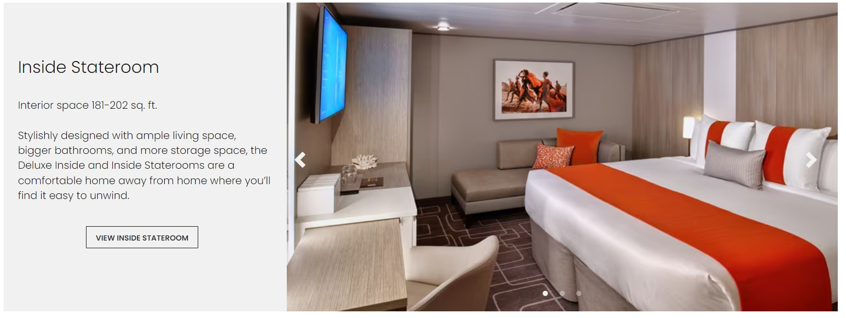
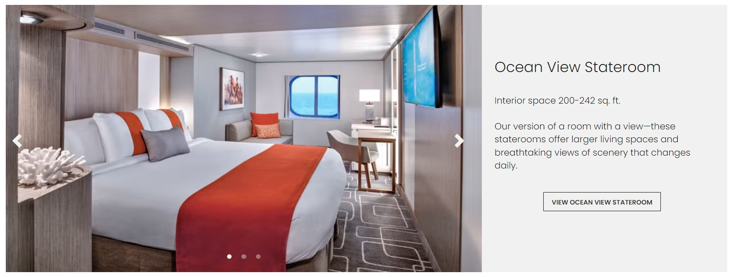
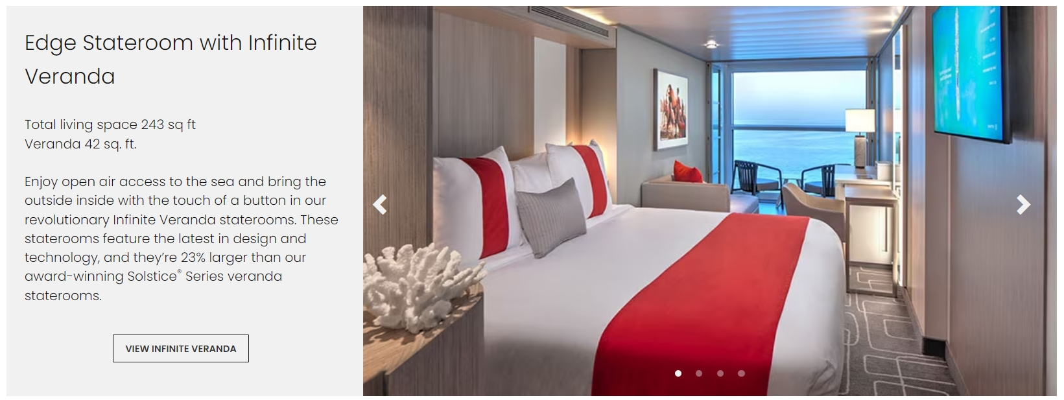
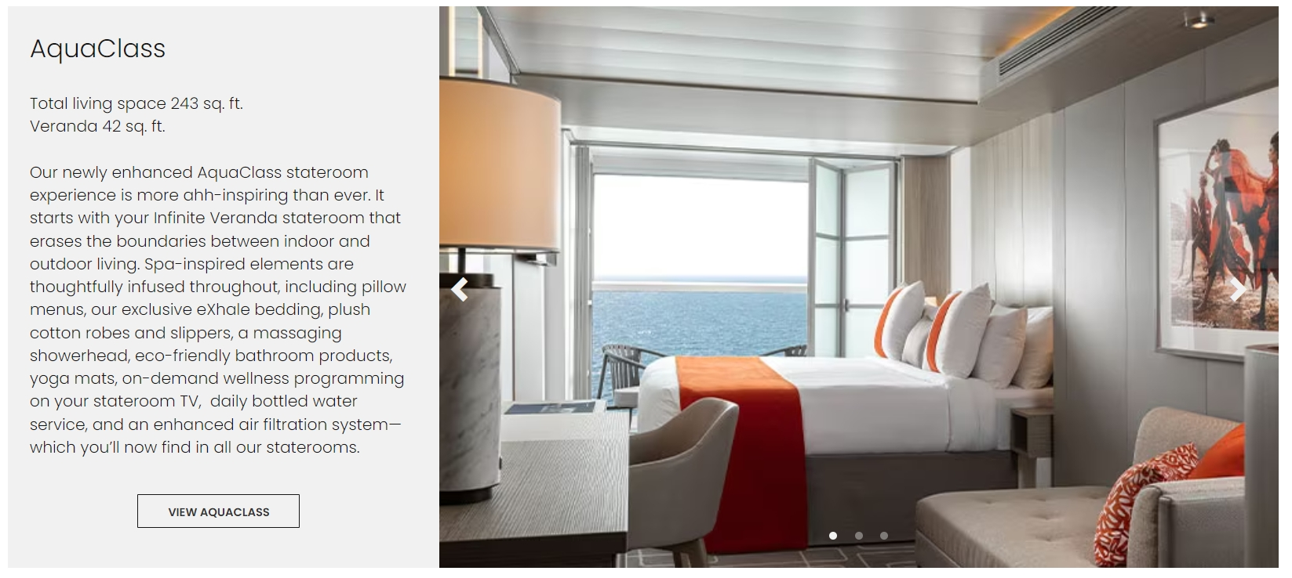
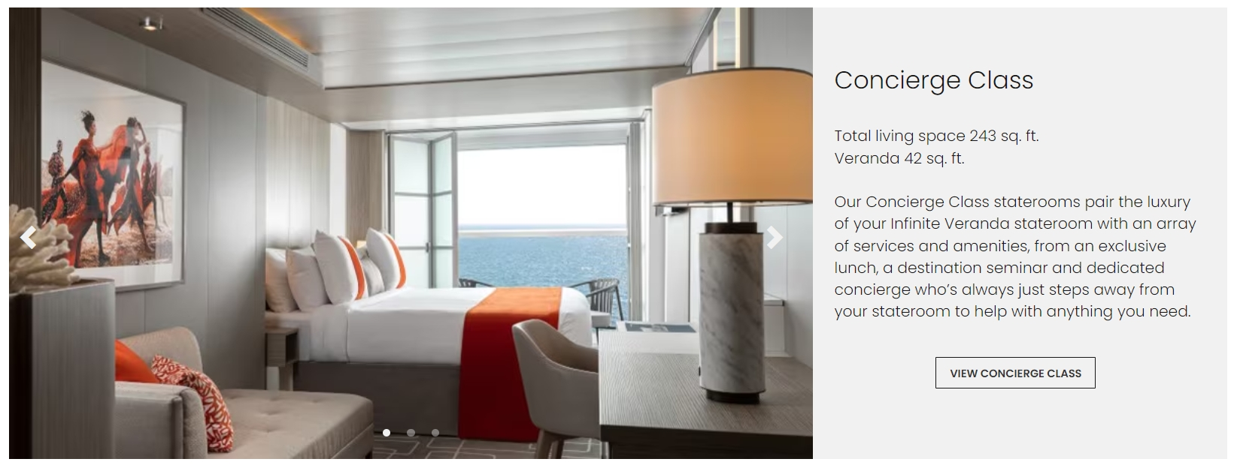
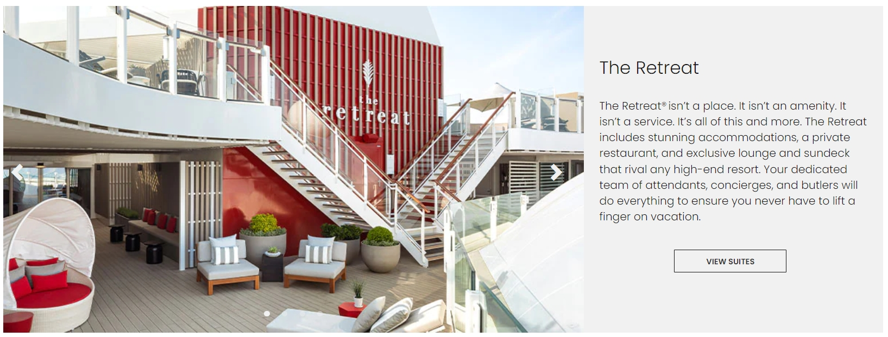
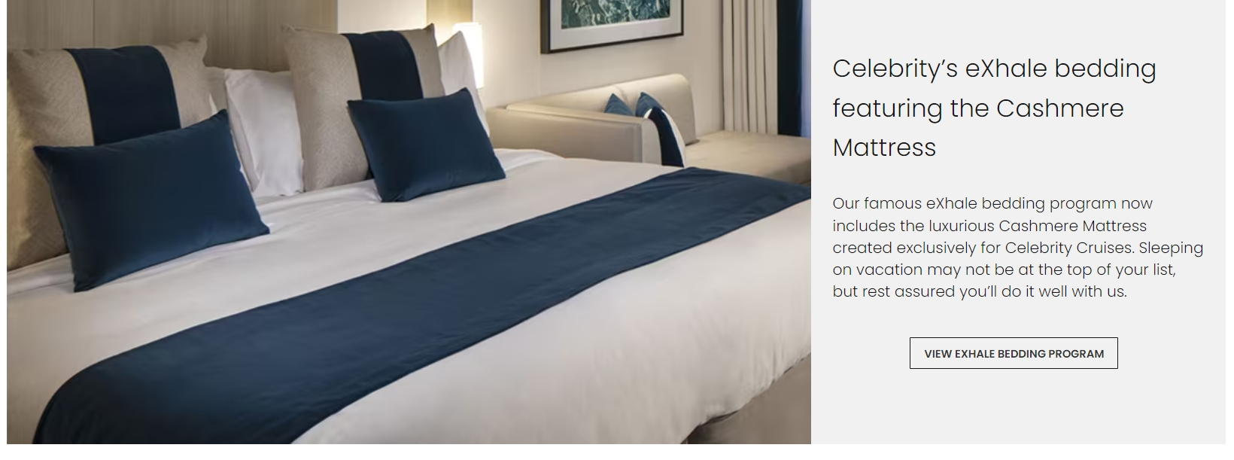
ราคาห้องพักตามประเภทห้อง

ประเภทห้องพัก | 2568  ท่านที่ 1-2  เริ่มต้นราคาท่านละ
ประเภทห้องพัก | ก.ค 05,26 / ก.ย 8,29 / ต.ค 20 2568
ห้องพักแบบไม่มีหน้าต่าง (Inside) | 75,900.- บาท / ท่าน
ห้องพักแบบมีหน้าต่าง (Ocean View) | 86, 900.-บาท / ท่าน
ห้องพักแบบมีระเบียง (Balcony) | 105,900.-บาท / ท่าน
ห้องพักแบบสวีท (Suite) | 226,900.-บาท / ท่าน

**ราคาอาจมีการเปลี่ยนแปลงได้เนื่องจากระยะเวลาในการจอง/ห้องที่เหลืออยู่/ค่าเงิน USD**
**ราคารวมค่าทิปพนักงานบนเรือและภาษีท่าเรือแล้ว**
*Quality Express เรามีแผนกตั๋วเครื่องบิน,แผนกวีซ่า พร้อมบริการแบบครบวงจร*
หมายเหตุ : โปรแกรมทัวร์เป็นราคาพิเศษ อาจเปลี่ยนแปลงได้ตามความเหมาะสม ขึ้นอยู่กับสภาพดินฟ้าอากาศ และปัจจัยอื่นๆที่อยู่ นอกเหนือการควบคุม โดยทางบริษัทจะคำนึงถึงความปลอดภัยของลูกค้าเป็นสำคัญ
เงื่อนไขการจอง

- ชำระค่าเรือเต็มจำนวน หลังจากได้รับการยืนยันห้องพักจากทางบริษัท
- ขอสงวนสิทธิ์ในการเปลี่ยนแปลงราคา ทั้งนี้ขึ้นอยู่กับระยะเวลาในการจอง และ จำนวนห้องว่าง
- การไม่เข้าร่วมกิจกรรม ,โปรแกรม หรืออาหารบางมื้อ ไม่สามารถขอคืนเงินได้ในทุกกรณี

เงื่อนไขการยกเลิก

** ขอสงวนสิทธิ์การเปลี่ยนแปลงหลังทำการจองแล้ว กรณีขอยกเลิกการเดินทาง หรือ เปลี่ยนแปลงวันเดินทางและอื่นๆ บริษัทฯ เรียกเก็บเงิน 100% (ไม่สามารถคืนเงินได้ทุกกรณี)

** การไม่มาโชว์ตัวที่ท่าเรือตามเวลาที่เรือกำหนดถือว่าเป็นการสละสิทธิ์ของตัวท่านเอง ทางบริษัทไม่รับผิดชอบทุกกรณี ไม่สามารถขอเลื่อนการเดินทางหรือคืนเงินได้ทุกกรณี
อัตราค่าบริการนี้รวม
อัตราค่าบริการนี้รวม

- ห้องพักบนเรือสำราญ 11 คืน (ตามแบบห้องพักที่ท่านได้ทำการชำระเงิน)
- ค่าภาษีท่าเรือ
- อาหารบนเรือสำราญ(ยกเว้นห้องอาหารพิเศษ กิจกรรมและความบันเทิงบนเรือสำราญ)
- ค่าทิปพนักงานบนเรือ

อัตราค่าบริการนี้ไม่รวม

1.ตั๋วเครื่องบิน
2.ค่าวีซ่า (ถ้ามี)
3.รายการทัวร์บนฝั่งที่เรือจอดเทียบท่า
4.รถรับส่ง
5.ห้องอาหารพิเศษบนเรือ
6.ค่าประกันสุขภาพและอุบัติเหตุระหว่างเดินทาง
7.ค่าใช้จ่ายส่วนตัวที่ไม่ระบุไว้ในรายการ เช่น ค่าโทรศัพท์, ค่าซักรีด, ค่าอินเตอร์เน็ต, ค่า
เครื่องดื่ม ฯลฯ /
8.ภาษีมูลค่าเพิ่ม 7% และ ภาษีหัก ณ ที่จ่าย 3%

เงื่อนไขการชำระเงิน

ส่งหน้า Pass Port ที่มีอายุเหลืออย่างน้อย 6 เดือน เพื่อทำการจอง หลังได้รับการยืนยันห้องพักจากบริษัท
ชำระค่าตั๋วเรือเต็มจำนวน หลังทำการจอง 2 วัน

ขอสงวนสิทธิ์ในการเปลี่ยนแปลงราคา ทั้งนี้ขึ้นอยู่กับระยะเวลาในการจอง และ จำนวนห้องพัก
ที่เหลืออยู่ , ค่าเงิน USD ที่เปลี่ยนแปลง

หมายเหตุ

บริษัทฯ เป็นเพียงตัวแทนขายตั๋วเรือสำราญเท่านั้น บริษัทฯ จะไม่รับผิดชอบค่าใช้จ่ายใดๆที่เกิดขึ้น หากท่านถูกปฏิเสธการตรวจคนเข้าเมืองและจะไม่คืนเงินค่าตั๋วเรือที่ท่าน ชำระมาแล้ว หากท่านถูกปฏิเสธการเข้าเมืองด้วยเหตุอันใดก็ตาม
- ในกรณีที่ผู้เดินทางต้องยื่นขอวีซ่าเข้าประเทศนั้นๆ ขึ้นอยู่ดุลยพินิจของทางสถานฑูต ทางบริษัทไม่สามารถรับผิดชอบค่าใช้จ่ายใดๆ ที่เกิดขึ้น อาทิค่าธรรมเนียมการยื่นวีซ่า หรือค่ายกเลิกการเดินทาง หากการพิจารณายื่นคำร้องขอวีซ่าของท่าน “ไม่ผ่าน”
- โปรแกรมเรือสำราญนี้เป็นการขายเฉพาะตั๋วเรือสำราญเท่านั้น ไม่มีหน้าทัวร์เดินทางไปด้วย ท่านจะต้องเดินทาง ไปขึ้นเรือสำราญที่ท่าเรือด้วยตัวเองตามเวลาที่เรือกำหนด
- การไม่เข้าร่วมกิจกรรม ,โปรแกรม หรืออาหารบางมื้อ ไม่สามารถขอคืนเงินได้ในทุกกรณี
- การไม่มาโชว์ตัวที่ท่าเรือตามเวลาที่เรือกำหนดถือว่าเป็นการสละสิทธิ์ของตัวท่านเอง
บริษัทไม่รับผิดชอบทุกกรณี ไม่สามารถขอเลื่อนการเดินทางหรือคืนเงินได้ทุกกรณี
*กรุณาจองตั๋วเครื่องบินให้มาถึงท่าเรือสำราญก่อนเวลาที่เรือเปิดให้เช็คอินอย่างน้อย3ชั่วโมง
บริษัท และ เรือสำราญ ไม่รับผิดชอบใดใดทั้งสิ้นหากไฟท์บินของท่านเกินการดีเลย์หรือยกเลิกเที่ยวบิน

1. สำหรับผู้มีครรภ์ กรณีอายุครรภ์ตั้งแต่ 24 สัปดาห์ ไม่อนุญาตให้ขึ้นเรือ
2. สำหรับเด็กอายุต่ำกว่า 6 เดือน ไม่อนุญาตให้ขึ้นเรือ(เด็กทารกควรมีอายุอย่างต่ำ 6 เดือน 7วัน)
3. ลูกค้าต้องเตรียมพาสปอร์ตมา ณ วันเดินทางทุกครั้ง และต้องมีอายุมากว่า 180 วัน นับจากวันเดินทางกลับ และเอกสารตั๋วเรือตัวจริงไปที่ท่าเรือสำราญ
4. บริษัทฯ สงวนสิทธิ์ในการที่จะไม่รับผิดชอบต่อค่าชดเชยความเสียหาย อันเกิดจากเหตุสุดวิสัยที่ทาง บริษัทฯ ไม่สามารถควบคุมได้
เช่น การนัดหยุดงาน, จลาจล, การล่าช้าหรือยกเลิกของเที่ยวบิน, การเปลี่ยนแปลงโปรแกรมการท่องเที่ยวให้เหมาะสมตามสภาพ อากาศและฤดูกาล หรือเกิดเหตุสุดวิสัยในการเดินทาง
5. บริษัทฯ สงวนสิทธิ์ในการเปลี่ยนแปลงโปรแกรมรายการท่องเที่ยว โดยไม่ต้องแจ้งให้ทราบล่วงหน้า
6. บริษัทฯ สงวนสิทธิ์ในการเปลี่ยนแปลงอัตราค่าบริการ โดยไม่ต้องแจ้งให้ทราบล่วงหน้า



